LOS COMPASES

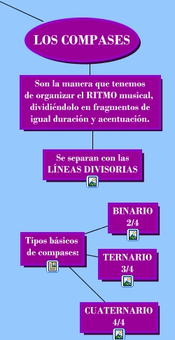

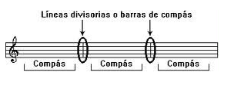

Crucigrama de compases: Completa siguiendo las definiciones.
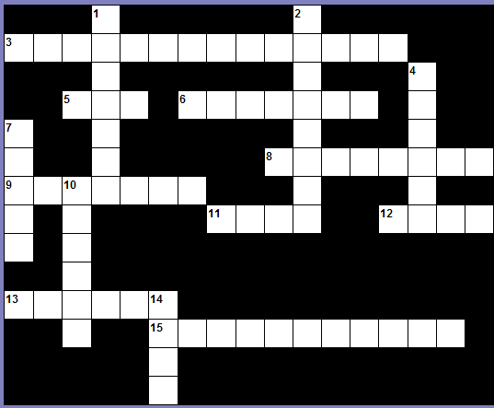

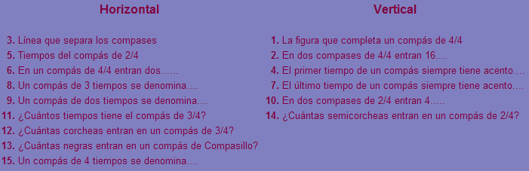
TIPOS BÁSICOS DE COMPASES
COMPÁS BINARIO
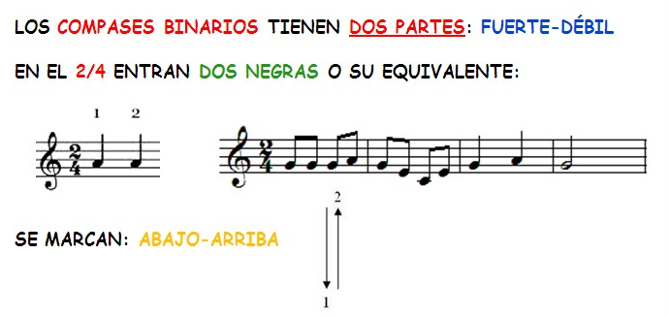
COMPÁS TERNARIO
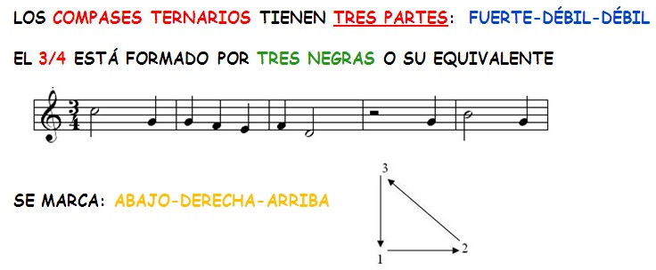
COMPÁS CUATERNARIO
